**Front 세부구조 설명서**

**2021.09.01 Update**

**작업 전 원본파일 백업**

**작업 이후 깃허브에 등록 후 공지**

**모든 자료는 깃허브에 있는 버전이 최신**

**Front 전체 구조(Loan)**

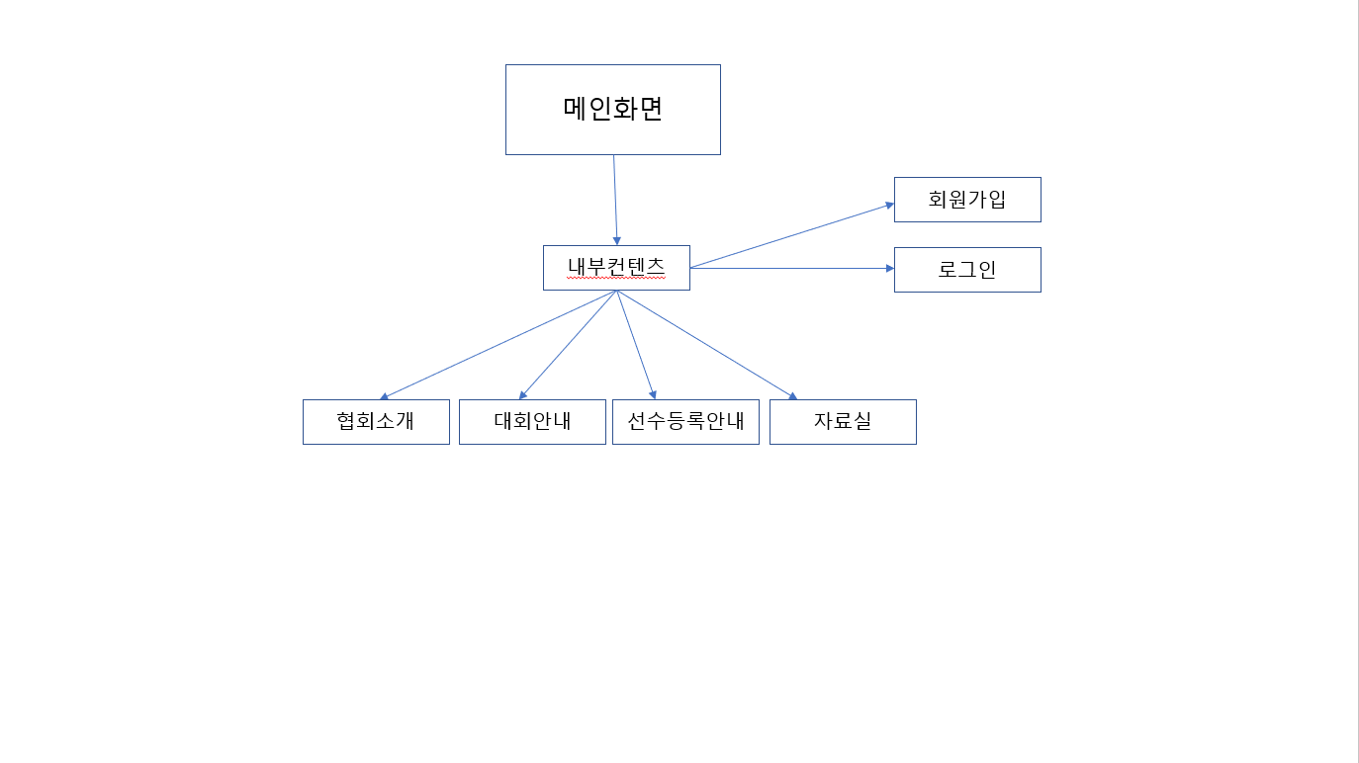

**Html 요약**

|  |  |  |  |
| --- | --- | --- | --- |
| **작업 명** | **파일 명** | **작업 인원** | **비고** |
| 메인 화면 | index.html | 염승엽 |  |
| 협회소개 | 협회소개.html (Loan) |  |  |
| 대회등록안내 | 대회등록안내.html (Loan) |  |  |
| 선수등록안내 | 선수등록안내.html (Loan) |  |  |
| 자료실 | 자료실.html (Loan) |  |  |
| 로그인 화면 | login.html | 오세진 |  |
| 회원가입 화면 | Register.html | 오세진 |  |

**Css 요약**

|  |  |  |  |
| --- | --- | --- | --- |
| **작업 명** | **파일 명** | **작업 인원** | **비고** |
| 상단 메뉴 | topmenu.css | 염승엽 |  |
| 메인 화면 컨텐츠 | content.css | 염승엽 |  |
| 하단 메뉴 | footermenu.css | 염승엽 |  |
| 내부컨텐츠 스타일 | 이거 뽑아와야됨(다똑같은거) | 염승엽 | 지금은 내부스타일에 |
| 협회소개 | 내부 style |  |  |
| 대회등록안내 | 내부 style |  |  |
| 선수등록안내 | 내부 style |  |  |
| 자료실 | 내부 style |  |  |

**지원 해상도**

Default - 1920 x 1080

지원

- 1400 x N

- 최소화 화면(1000이하로 예상, 1400 x N + 스크롤)

1920 x 1080 이상 및 모바일 지원 미정 (급하거나 필수요소 아님)

**메인화면**

파일명 - index.html

작업인원 – 염승엽

CSS

1. Topmenu.css -> 외부 링크

2. Content.css -> 외부링크

3. Footer.css -> 외부링크

Script

1. script.js -> 외부링크

이미지

1. ㅁ

2. ㅁ

첨부 자료 (이것도 한번 싹 정리해서 표기해야댐..)

1. 제이쿼리 CDN

2. 폰트

3. 등등

**협회소개**

파일명 – 협회소개.html (임시)

작업인원 –

CSS

1. Topmenu.css -> 외부 링크

2. Content.css -> 내부에 포함

3. Footer.css -> 외부링크

Script

1. script.js -> 외부링크

**대회안내**

파일명 – 협회소개.html (임시)

작업인원 –

CSS

1. Topmenu.css -> 외부 링크

2. Content.css -> 내부에 포함

3. Footer.css -> 외부링크

Script

1. script.js -> 외부링크

**선수등록안내**

파일명 – 협회소개.html (임시)

작업인원 –

CSS

1. Topmenu.css -> 외부 링크

2. Content.css -> 내부에 포함

3. Footer.css -> 외부링크

Script

1. script.js -> 외부링크

**자료실**

파일명 – 협회소개.html (임시)

작업인원 –

CSS

1. Topmenu.css -> 외부 링크

2. Content.css -> 내부에 포함

3. Footer.css -> 외부링크

Script

1. script.js -> 외부링크

**로그인 화면**

파일명 – login.html

작업인원 –

CSS – 내부에 포함

Script

1. script.js -> 외부링크

**회원가입 화면**

파일명 – register.html

작업인원 –

CSS – 내부에 포함

Script

1. script.js -> 외부링크